Россия Федерациязындағы  Хакас Республика  Муниципальнай пÿдiстiн устағ-пастаа  Саяногорск город | 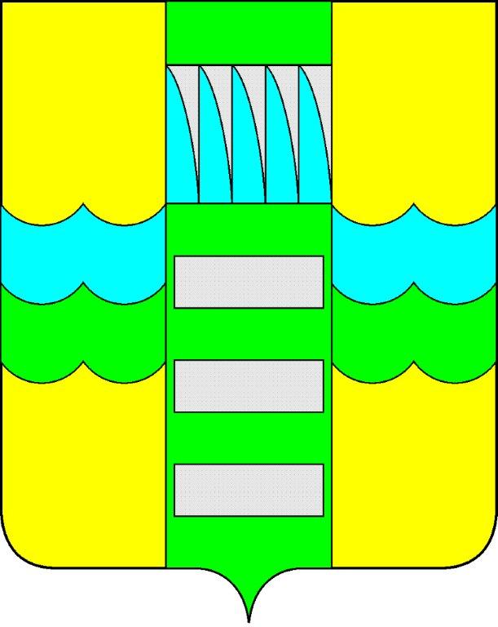 | Республика Хакасия в составе  Российской Федерации  Администрация муниципального образования  город Саяногорск

ПОСТАНОВЛЕНИЕ

от 16.05.2013г. № 728

О поощрении

На основании постановления Администрации муниципального образования город Саяногорск №248 от 21.02.2011г. «О Почетной грамоте Главы муниципального образования г. Саяногорск», протокола №16 от 15.05.2013г. комиссии по награждению Почетной грамотой Главы муниципального образования город Саяногорск, руководствуясь ст. 30, 32 Устава муниципального образования г. Саяногорск, утвержденного решением Саяногорского городского Совета депутатов 31 мая 2005 г. №35,

П О С Т А Н О В Л Я Ю:

- Наградить Почетными грамотами Главы муниципального образования город Саяногорск за достигнутые успехи в работе, профессионализм, активную жизненную позицию, большой творческий вклад в организацию массовых городских и республиканских мероприятий и в связи с празднованием «Международного дня музеев»:
  - Попову Татьяну Савельевну – заместителя директора муниципального бюджетного учреждения культуры муниципального образования г.Саяногорск «Краеведческий музей»;
  - Керш Александра Владимировича – художника муниципального бюджетного учреждения культуры муниципального образования г.Саяногорск «Краеведческий музей»;
  - Иванцову Евгению Александровну – главного бухгалтера муниципального бюджетного учреждения культуры муниципального образования г.Саяногорск «Краеведческий музей».
- Информационно-аналитическому отделу (Михалева Е.Ю.) подготовить почетные грамоты и опубликовать данное постановление в СМИ.
- Контроль над исполнением данного постановления возложить на управляющего делами Администрации муниципального образования г. Саяногорск (Клундук В.П.)

Глава муниципального образования  г. Саяногорск | Л.М. Быков

